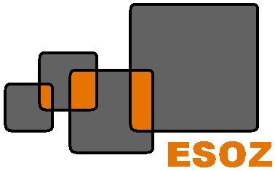

Objednávka č. 222/2016

Sídlo organizace: Dodavatel:
Na Průhoně 4800 TERAsport-Müller, s.r.o.
430 11 Chomutov Žinovnická 3124/1
bankovní spojení: 106 00 Praha 10
Komerční banka Chomutov
číslo účtu:
xxxxxxxxxxxxxx
IČ: 41324641
DIČ: CZ41324641
reg.: čj. 107/2001 u KÚ Ústeckého kraje
vyřizuje: xxxxxxxxxx
e-mail: xxxxxxxxx
telefon: xxxxxxxxxxx
www.xxxxxxxx

Objednáváme u Vás vybavení učeben:

- Sestava ECO II - 1 třída = 15 x lavice + 30 x žákovská židle + učitelská katedra s
čalouněnou židlí
        - tmavě modrá RAL 5002, buk 045, velikost 5-7
        - cena celkem 59.484,- Kč vč. DPH

- 4 x set lavice+2 židle
        - Z toho 2 x tm. modrá RAL 5002, buk 045, velikost 5-7
        - Z toho 2 x šedá RAL 735, buk 045, velikost 5-7
        - Cena celkem 14.796,- Kč vč. DPH

Cena celkem: 74.280,- Kč vč. DPH

Prosím o uvedení Vaší registrace a naše IČ, DIČ na vystavené faktuře.

Datum: 21.10.2016

Razítko a podpis:

